**Муниципальное учреждение Управление образования**

**Миллеровского района**

**Муниципальное бюджетное общеобразовательное учреждение**

**Титовская средняя общеобразовательная школа**

**Приказ**

**31 октября 2024 № 147**

**сл. Титовка**

О проведении муниципального этапа

всероссийской олимпиады школьников

по общеобразовательным предметам

в 2024-2025 учебном году

В соответствии с приказом Министерства просвещения Российской Федерации от 27.11.2020 № 678 «Об утверждении Порядка проведения всероссийской олимпиады школьников» (далее – Порядок), постановлениями [Главного государственного санитарного врача РФ от 28.09.2020 № 28 «Об утверждении санитарных правил СП 2.4.3648-20 «Санитарно-эпидемиологические требования к организациям воспитания и обучения, отдыха и оздоровления детей и молодежи» (далее - СП 2.4.3648-20](http://www.consultant.ru/document/cons_doc_LAW_371594/)), во исполнение приказа Министерства общего и профессионального образования Ростовской области от 23.09.2024 № 896 «О проведения муниципального этапа всероссийской олимпиады школьников по общеобразовательным предметам в 2024/25 учебном году», в целях реализации мероприятий по выявлению, поддержке и сопровождению одаренных детей и приказа № 973 от 16.10.2024 «О проведении муниципального этапа всероссийской олимпиады школьников в Миллеровском районе в 2024-2025 учебном году».

**ПРИКАЗЫВАЮ:**

1. Принять участие в муниципальном этапе всероссийской олимпиады школьников (далее - Олимпиада) для 3-11 классов по общеобразовательным предметам в 2024-2025 учебном году в сроки с 06.11.2024 по 26.11.2024.

Приложение №1,2

1. Контроль исполнения данного приказа оставляю за собой.

Директор МБОУ Титовской СОШ: Артамонов А.С.

Приложение №1

к приказу № 147 от 31.10.2024

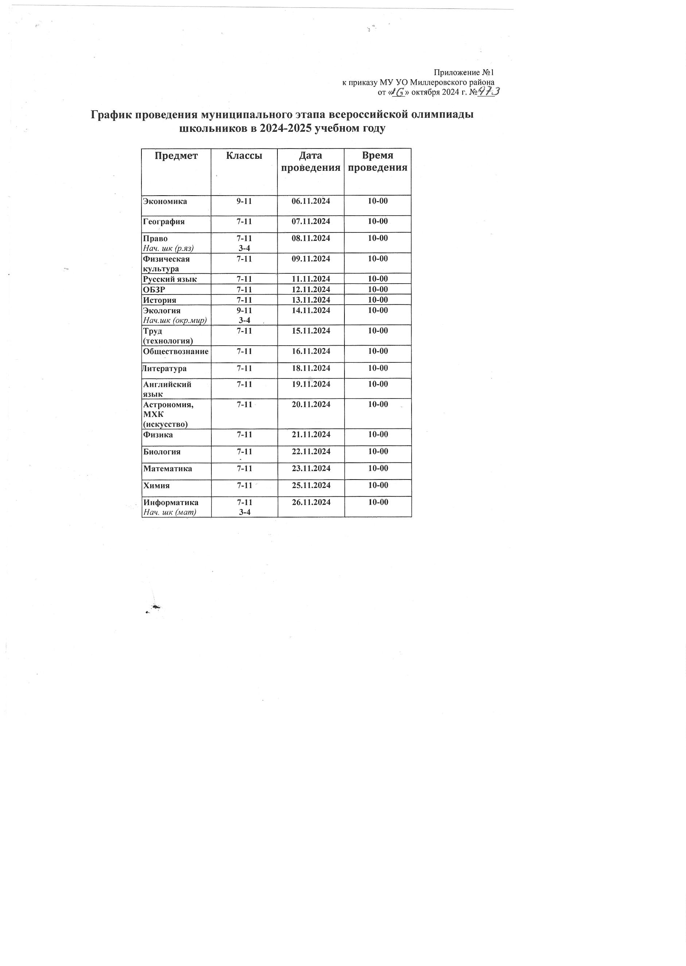

Приложение №2

к приказу № 147 от 31.10.2024

